台灣養生保健學會
民國112年4月養生講座報名表
□ 會員 □非會員
姓 名 |  | 出生日期 | 年 月 日 | 性別 | □男 □女
聯絡電話 |  |  | 行 動 電 話
聯絡地址
E-mail
中區活動 | - 養生導引班：週二4/11、4/18、4/25  早上9:30-10:30（依狀況調整視訊或現場上課）
 | - 基礎太極拳：本月暫停
 | - 太極拳套路：本月暫停
北區活動 | - 婦女健康導引班：週一4/10、4/17、4/24  晚上7:30-8:30（線上課程）
 | - 醫學八段錦：本月暫停
備註 | 養生學會的Line生活圈來了  拿起手機掃下QR code  學會的大小活動及養生資訊再也不會錯過喔！ |  |  |  |  | 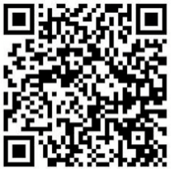
說明：請務必填寫可聯絡到之電話，以及E-mail信箱，以便我們與您聯絡講座的最新或更新消息，謝謝！
若有興趣加入學會、成為正式會員的朋友，歡迎利用電話與電子郵件聯絡，將有專人為您服務。

